МУ «УПРАВЛЕНИЕ ОБРАЗОВАНИЯ
АДМИНИСТРАЦИИ КРАСНОЯРУЖСКОГО РАЙОНА»

ПРИКАЗ

«8» ноября 2018 г. № 603

Об утверждении программы проведения
муниципального этапа всероссийской олимпиады
школьников по английскому языку
в 2018/2019 учебном году

В соответствии с приказом МУ «Управление образования администрации Краснояружского района» от 12.10.2018 года № 547 «О подготовке и проведении муниципального этапа всероссийской олимпиады школьников
в 2018-2019 учебном году»
приказываю:
- Утвердить программу проведения муниципального этапа всероссийской олимпиады школьников по английскому языку (приложение №1).
- Членам оргкомитета, председателям жюри обеспечить выполнение программ проведения муниципального этапа всероссийской олимпиады школьников по английскому языку.
- Контроль за исполнением настоящего приказа возложить на Хаустову С.А., заместителя начальника управления образования.

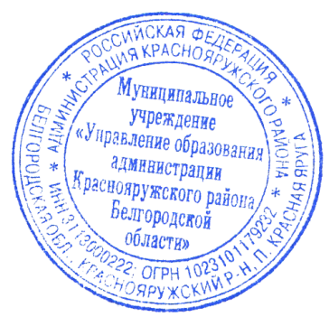
Начальник МУ «Управление образования
администрации Краснояружского района Е. Головенко

Приложение №1

Программа
проведения муниципального этапа
всероссийской олимпиады школьников
по английскому языку

Место проведения:
МОУ «Краснояружская сош №1»
Дата проведения: 11 ноября 2018 года.

11 ноября
7.00-9.00 тиражирование олимпиадных заданий.
Отв. Цымбалюк О.А. – секретарь оргкомитета
09.00 – 9.45 | Регистрация участников олимпиады.  (МОУ «Краснояружская сош №1»)  Отв. – зам. директора Рудева Л.В. .
9.45 – 10.00 | Открытие олимпиады.  Отв. – Цымбалюк О.А., уполномоченный представитель управления образования
10.00 – 13.00 | Выполнение олимпиадных заданий теоретического тура  Отв. – Соколова С.Н., уполномоченный представитель управления образования
12 ноября
11.00-16.00 Работа жюри.
Отв. - председатель жюри Красникова Т.И., члены жюри.
13 ноября

8.00-9.00  9.00- 10.00 | Объявление предварительных результатов муниципального этапа всероссийской олимпиады школьников по английскому языку  Разбор заданий и показ работ участников олимпиады  Отв. - председатель жюри Красникова Т.И., члены жюри.
11.00-12.00 | Прием и регистрация апелляционных заявлений.  Отв. - председатель жюри Красникова Т.И.,
14.30-15.00  15.00-17.00 | Рассмотрение апелляционных заявлений.  Отв. - председатель жюри Красникова Т.И.  Составление итоговых рейтингов и ознакомление с ними участников олимпиады.  Отв. - председатель жюри Красникова Т.И..

